**Сроки и место регистрации для участия в ЕГЭ**

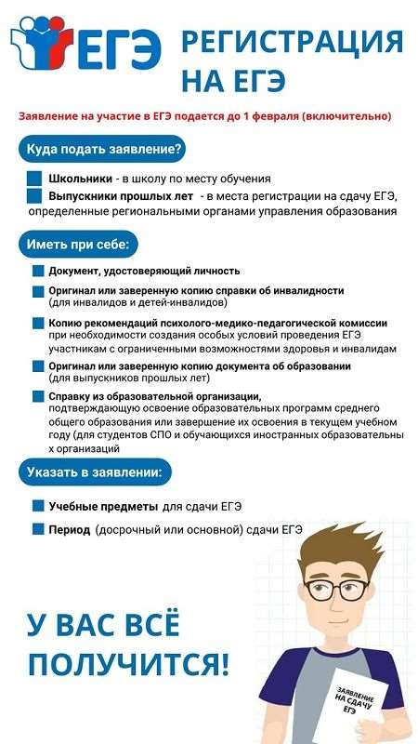

Для участия в ЕГЭ (досрочный, основной этапы) выпускники подают заявление **до 1 февраля**.

Место подачи заявлений на участие в ЕГЭ для обучающихся текущего года -

МОУ СОШ № 3 им.Г.И.Буслова, с.Богдановка, ул. Школьная 22

Место регистрации на участие в ЕГЭ:

* **выпускников 11 классов** **-** **в общеобразовательных организациях**, в которых обучающиеся осваивают образовательные программы среднего общего образования;
* **выпускников прошлых лет (далее – ВПЛ)**, **обучающихся СПО**, **обучающихся иностранных ОО - в комитете образования администрации Шпаковского муниципального округа**

Заявления с указанием выбранных учебных предметов, уровня ЕГЭ по математике (базовый или профильный), подаются участниками экзаменов лично на основании документов, удостоверяющих личность, или их родителями (законными представителями) на основании документов, удостоверяющих личность, или уполномоченными лицами на основании документов, удостоверяющих личность, и доверенности, оформленной в порядке, предусмотренном гражданским законодательством РФ.

Выпускники прошлых лет при подаче заявления предъявляют оригиналы документов об образовании или заверенные копии документов об образовании. Оригинал (копия) иностранного документа об образовании предъявляется с заверенным переводом с иностранного языка.

Обучающиеся СПО и обучающееся, получающие среднее общее образование в иностранных ОО, при подаче заявления предъявляют справку из организации, в которой они проходят обучение, подтверждающую освоение образовательных программ среднего общего образования или завершение освоения образовательных программ среднего общего образования в текущем учебном году. Оригинал справки иностранной ОО предъявляется с заверенным переводом с иностранного языка.